Semaine 2 : Soustraire des nombres décimaux
Jour 1 | Prise de représentation  « soustraire des nombres décimaux »
Nous savons déjà comment additionner des nombres décimaux.
Aujourd’hui, nous allons nous chercher à comprendre comment soustraire deux nombres décimaux.
Je cherche : 15 mn

« Le carrelage de la salle de bain »

M Trobot pose du carrelage-mosaïque dans sa salle de bain.
Le carrelage se vend sous forme de plaques.
On peut aussi l'acheter sous la forme de dixièmes de plaques ou de centièmes de plaques.

une plaque | un dixième de plaque | un centième de plaque
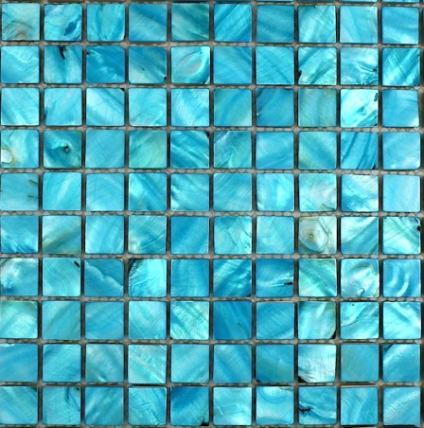

Il a acheté 13,48 plaques.
Il a déjà posé 11 plaques, 2 dixièmes et 3 centièmes.
Combien lui reste-t-il de plaques à poser ?

Écris ta réponse sous la forme de fractions décimales, puis d'une écriture à virgule.
………………………………………………………………………………………………………………………………………………………………………………………………………………………………………………………………………………………………………………………………………………………………………………………………………………………………………………………………………………

Explique comment tu as fait pour trouver la bonne réponse.
………………………………………………………………………………………………………………………………………………………………………………………………………………………………………………………………………………………………………………………………………………………………………………………………………………………………………………………………………………

Pour t’aider tu peux découper les plaques, dixièmes et centièmes de plaques qui sont joints (ou faire un schéma).

Je m’entraîne : 15 mn
A- Complète en reculant de 0,1 en 0,1.
3,3 - 3,2 - …………… - …………… - …………… - …………… - …………… - …………… - …………… - …………… - …………… - …………… - …………… - …………… - …………… - …………… - ……………

B- Complète en reculant de 0,02 en 0,02.
2,85 - …………… - …………… - …………… - …………… - …………… - …………… - …………… - …………… - …………… - ……………

c- Complète en reculant de 0,11 en 0,11.
10,42 - …………… - …………… - …………… - …………… - ………..…… - ……..……… - ……………..

Quand tu as terminé, tu peux regarder la correction et vérifier tes réponses.

